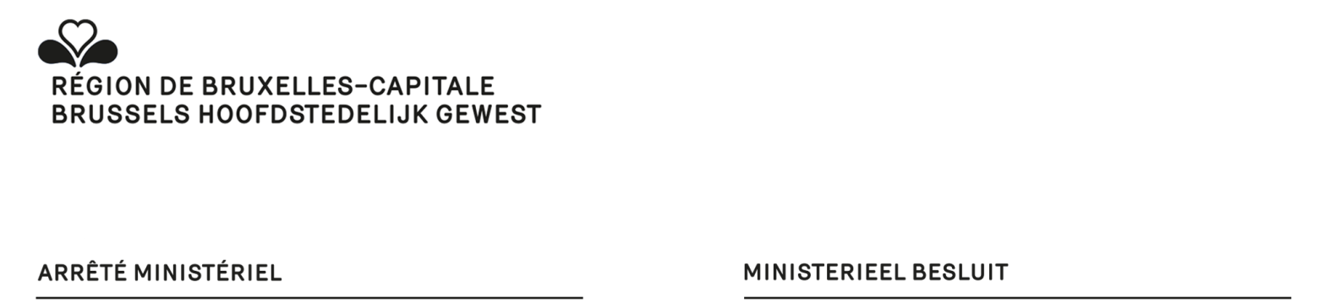

**FORMULIER D1**

# GEMEENTERAADSVERKIEZINGEN VAN l__l__l . l__l__l . 20l__l__l

**Schriftelijke verklaring waardoor de politieke partijen zich ertoe verbinden hun verkiezingsuitgaven aan te geven (artikel 8, eerste lid, van de wet van 7 juli 1994[1])**

* **Dit formulier dient gebruikt te worden door de politieke partijen.**
* **Het dient ingediend te worden bij de Regering of diens gemachtigde wanneer de politieke partijen een regionaal lijstnummer aanvragen met het oog op de vernieuwing van de gemeenteraden, de 40ste dag vóór de verkiezing.**

I. GEGEVENS VAN HET PARLEMENTSLID EN DE PARTIJ

Naam: l__l__l__l__l__l__l__l__l__l__l__l__l__l__l__l__l__l__l__l__l__l__l__l__l__l__l__l__l__l

Voornaam: l__l__l__l__l__l__l__l__l__l__l__l__l__l__l__l__l__l__l__l__l__l__l__l__l__l__l__l__l,

parlementslid,

belast met de aanvraag van de bescherming zoals bedoeld in artikel 32 van het Nieuw Brussels Gemeentelijk Kieswetboek met het oog op het bekomen van een gemeenschappelijk volgnummer voor de verkiezingen van l__l__l . l__l__l . 20l__l__l voor de vernieuwing van de gemeenteraden in het Brussels Hoofdstedelijk Gewest, is gemachtigd door de politieke partij met de volgende benaming[2]:

en letterwoord : .

Hij is eveneens belast met het formuleren van de verbintenissen bedoeld in artikel 8 van de wet van 7 juli 1994.

II. VERBINTENIS

De politieke partij[3]

verbindt zich ertoe:

* haar verkiezingsuitgaven aan te geven,
* bij deze verklaring een aangifte betreffende de herkomst van de geldmiddelen te voegen,
* de identiteit van de natuurlijke personen die giften van 125 euro en meer hebben gedaan, te registreren,
* deze gegevens binnen dertig dagen na de verkiezingen mede te delen aan de voorzitter van de rechtbank van eerste aanleg in wiens rechtsgebied de zetel van de partij is gevestigd.

Gedaan te , op l__l__l . l__l__l . 20l__l__l

Naam:

Voornaam:

Handtekening:

1. Wet van 7 juli 1994 betreffende de beperking en de controle van de verkiezingsuitgaven voor de verkiezing van de provincieraden en de gemeenteraden, de districtsraden en voor de rechtstreekse verkiezing van de raden voor maatschappelijk welzijn.
2. Het letterwoord en de volledige naam van de partij opgeven.
3. Enkel het letterwoord van de partij opgeven.